|  |  |  |  |
| --- | --- | --- | --- |
| **Controle de Versões** | | | |
| **Versão** | **Data** | **Autor** | **Notas da Revisão** |
| 1.0 | 24/05/2017 | João Pedro Salgado | Criação inicial do documento |
| 1.1 | 25/05/2017 | Samuel Rocha Costa | Transição para um novo template |

**Sumário**

1. **Objetivo do Plano de Gerenciamento da Qualidade do Projeto**

O gerenciamento da qualidade do projeto inclui os processos e as atividades da organização executora que determinam as políticas de qualidade, os objetivos e as responsabilidades, de modo que o projeto satisfaça às necessidades para as quais foi empreendido. O gerenciamento da qualidade do projeto usa as políticas e procedimentos para a implementação, no contexto do projeto, do sistema de gerenciamento da qualidade da organização e, de maneira apropriada, dá suporte às atividades de melhoria do processo contínuo como empreendido no interesse da organização executora. O gerenciamento da qualidade do projeto trabalha para garantir que os requisitos do projeto, incluindo os requisitos do produto, sejam cumpridos e validados.

# 

# Gerenciamento da Qualidade

Este processo desempenha um papel importante no planejamento do projeto, e estabelece as principais funções do gerente, durante a fase de execução das atividades do projeto. O principal benefício desse processo é o fornecimento de orientação e instruções sobre como a qualidade será gerenciada e validada ao longo de todo o projeto. O plano de qualidade é desenvolvido e aprovado durante a fase de planejamento do projeto para confirmar requisitos e padrões da qualidade aplicáveis ao projeto e as suas entregas e gerenciar os processos de projeto aprovados

## Processo de Gerenciamento da Qualidade

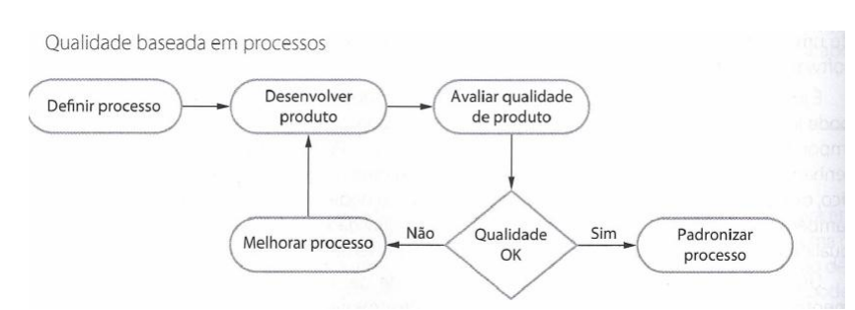

* 1. **Métricas de êxito no projeto**

Estabelecer métricas que poderão auxiliar no projeto.

|  |
| --- |
| **Métricas** |
| Usuários do software(VigiaEscolar) deverão ter suporte 24Horas por dia. |
| Docentes da Escola deverão ter a facilidade de publicar notas em no máximo 10 minutos para cada turma |
| O sistema deverá ficar logado por 30 minutos para cada usuário, após isso necessitará de ser realizado um login novamente. |
| O sistema deverá enviar uma mensagem via e-mail alertando que um login no sistema foi realizado por um respectivo usuário. |
| Alunos deverão ter a facilidade de visualizar suas notas em até 5 minutos após o login no sistema. |

* 1. **Métricas de Qualidade**

Custos de conformidade são custos para prevenir a não conformidade que resulta em um orçamento para evitar falhas.

Entre elas tem:

* **Custos de Prevenção:**
* Treinamento;
* Documentar processos;
* Equipamento;
* Tempo para começar a executar o projeto;
* **Custos de Avaliação:**
* Testes;
* Inspeções;

Custos de não conformidade são custos de baixa qualidade gerados por ações corretivas, retrabalho, serviços adicionais, suporte a reclamações, entre outros.

* **Custos de falhas internas(Encontradas pelo projeto);**
* Retrabalho;
* Descarte de artefatos;
* **Custos de falhas externas(Encontradas pelo cliente);**
* Perda de negócios;
  1. **Ferramentas de Qualidade**

Listas de ferramentas que o projeto empregará. Está listado abaixo as ferramentas e responsáveis por usarem.

|  |  |  |  |
| --- | --- | --- | --- |
| **Ferramenta** | **Descrição** | **Quando aplicável** | **Responsável** |
| Fluxograma | Mostram a sequência de etapas e as possibilidades ramificadas existentes para um processo que transforma uma ou mais entradas em uma ou mais saídas. | Aplicável no artefato que define a compreensão e estimativa do custo da qualidade | Gerente de Projeto |
| Auditoria | Aplicável em todos os processos de execução do projeto | Mensalmente | Auditor |
| Checklist | Aplicável em todas entregas do projeto | Ao finalizar cada etapa, conforme especificado no cronograma do projeto | Gerente de Projeto |

1. **Priorização das mudanças da qualidade**

* **Prioridade 0:**

Caracterizada pelos seguintes itens no projeto:

* Alto impacto no projeto;
* Alto impacto em alguma área de projeto;
* Gerente de Projeto sem autonomia para decidir o direcionamento das mudanças do projeto;
* **Prioridade 1:**

Caracterizada pelos seguintes itens no projeto;

* Ação imediata e total autonomia no direcionamento da mudança pelo Gerente de Projeto;
* Médio impacto no projeto;
* Médio impacto em alguma área de projeto;
* **Prioridade 2:**

Caracterizada pelos seguintes itens no projeto:

* Sem impacto significativo no projeto;
* Urgente;
* Agregam valor ao projeto;
* **Prioridade 3:**

Caracterizada pelos seguintes itens no projeto:

* Sem impacto significativo no projeto;

**4. Revisões de Qualidade**

|  |  |
| --- | --- |
| **Tipo de Revisão** | **Propósito** |
| Inspeção de projeto | Detectar erros nos requisitos, projeto ou código. Elaborar um relatório de verificação de possíveis erros. |
| Revisões do progresso | Fornecer informações para gerenciar o progresso geral do projeto. Revisar o processo e o produto e analisar custos, planejamentos e prazos. |
| Revisão da Qualidade | Conduzir uma análise técnica dos componentes do produto e da documentação para encontrar inconsistências entre especificação e projeto, código ou documentação de componentes e assegurar que os padrões de conformidade da qualidade foram seguidos. |

|  |  |  |
| --- | --- | --- |
| **Aprovações** | | |
| **Participante** | **Assinatura** | **Data** |
| Patrocinador do Projeto |  |  |
| Gerente do Projeto | João Pedro Salgado |  |